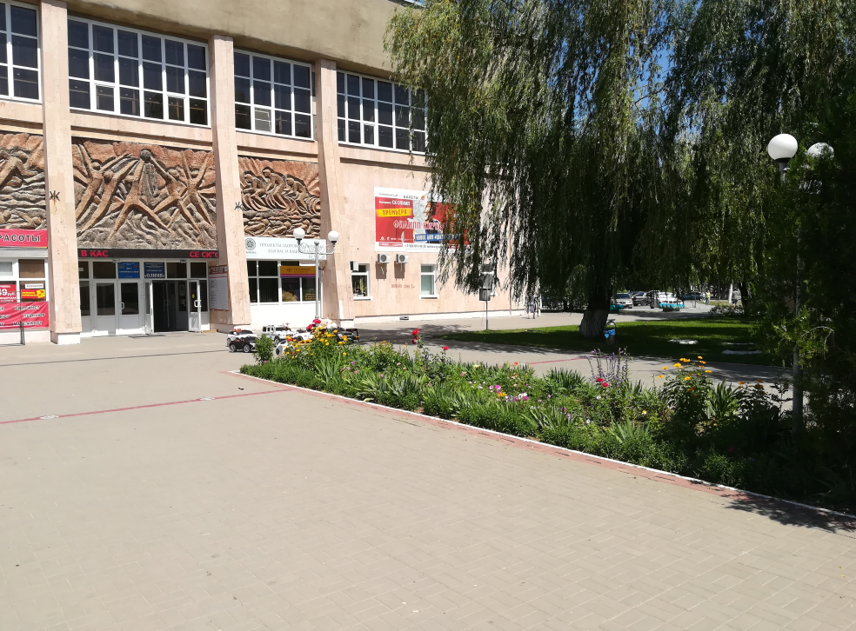
В рамках губернаторского проекта «Сделаем вместе!» в 2022 году спортивная общественность Волгодонска выдвигает проект по капитальному ремонту кровли здания спортивного комплекса Муниципального автономного учреждения муниципального образования «Город Волгодонск» «Спортивный клуб «Олимп». Произведен локальный сметный расчет по ремонту кровли МКУ "Департамент строительства" г. Волгодонска.
На данный момент состояние кровли и ливневой канализации находится в плачевном состоянии (из-за износившегося покрытия кровли, ржавых элементов системы ливневой канализации и в местах ее примыкания к кровле, происходит протечка дождевой воды в помещения здания), что приводит к порче отделки с внутренней и наружной стороны, ухудшению прочности, надежности и устойчивости конструкции и безопасности эксплуатации кровли и здания, несет вред здоровью посетителей и работников, повышению травмоопасности во время проведения физкультурно-спортивных мероприятий. Необходим капительный ремонт: разборка (демонтаж ) покрытий кровли, выравнивание основания при помощи выравнивающей стяжки, огрунтовка бетонных оснований битумной грунтовкой с её приготовлением, подготовка оснований и устройство кровли из наплавляемых материалов (в два слоя), устройство кровли к примыканием и парапету, смена обделок из листовой стали, смена водосточных воронок и обделка примыкания к ним. Именно поэтому было решено предложить капитальный ремонт кровли здания спортивного комплекса, расположенного адресу: г. Волгодонск, б-р Великой Победы, д.1 в качестве проекта инициативного бюджетирования.
Главная цель проекта – облагораживание объектов муниципального образования «Город Волгодонск», развитие физической культуры и спорта, обеспечение безопасности проведения и популяризация физкультурно-спортивных мероприятий города.

